

大老闆拜財神》東北角神祕龍頭穴！揭穩懋陳進財「利他」賺錢術

遠離城市喧囂，鮮少人知台灣東北角有一個「龍頭穴」，走上「靈鷲山」可俯瞰太平洋。入內先抵達聖山寺，這裡有高達6公尺的三金佛，由穩懋董事長陳進財獲泰王批准迎回台灣；再往前走來到聞喜堂，供奉著緬甸側臥玉佛、財寶大王，成為信眾禮佛及休閒的秘境。

龍脈隔海共振 最強地氣在靈鷲山
在台灣古地圖裡，福隆被視為「龍頭穴」，荖蘭山則是地脈深入海底、直通中國南海普陀山觀音聖地的關鍵點。龍脈隔海共振，讓此處成為全台地氣最強的修行聖地。

對日理萬機的陳進財而言，走在這座隱身於五百羅漢步道的祕境中，透過地藏、普賢、觀音道場的洗禮，找回決策智慧。他常走在羊腸小徑，在那座仿印度鹿野苑建置、全山地氣最旺的「大願舍利塔」前，思索著企業的下一步。

靈鷲山道場中的聖山寺，大殿內坐著高聳的三金佛，分別是中間的「成功佛」，以及左右的「平安佛」與「圓滿佛」。「泰國商人拜成功佛，祈求事業成功、生意興隆，非常靈驗。」陳進財說。

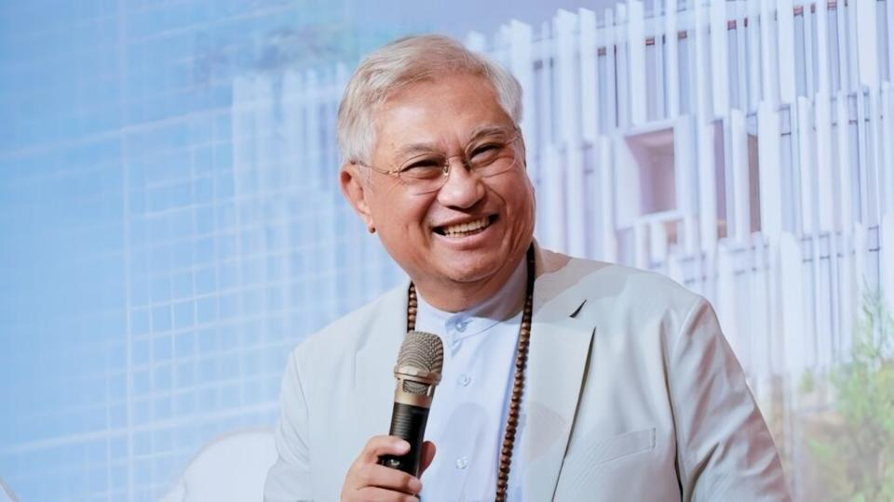
陳進財迎回三金佛，也在穩懋辦公桌後方供奉一尊「成功佛」。（翻攝華嚴法會官網）

心道賜「佛道」 神安則人安的經營心法
這份信仰源自他接手泰國南僑時，因不忍廠內四面佛遭棄置而重塑金身，隨後營運奇蹟般起飛。如今，他是靈鷲山最虔誠的信徒之一，更接下靈鷲山全球總會長，並將菩提樹分枝，種在穩懋總部所處的華亞科園區外三叉路口。對他而言，神能安定人心，這套「神安則人安」的邏輯，讓他穩坐全球砷化鎵產業一方之霸。

談到陳進財與靈鷲山的恩緣，由時任淡江大學管理學院院長蔡信夫引薦見到開山住持心道法師。

在皈依儀式上，法師依序發放法名證書，唯獨輪到陳進財時，心道法師突然開口制止：「待會再給。」直到儀式最後，才宣布給陳進財的法名是「佛道」。師父法號「心道」，弟子法名「佛道」，這種宿世因緣讓陳進財當下認定：「這輩子緣分結定了。」

自此，陳進財在靈鷲山出錢出力，更在商場上化身「救火隊長」，救活無數瀕死企業。他幽默分享：「你明著做利他，老天爺暗著幫，而且是『十倍奉還』！」

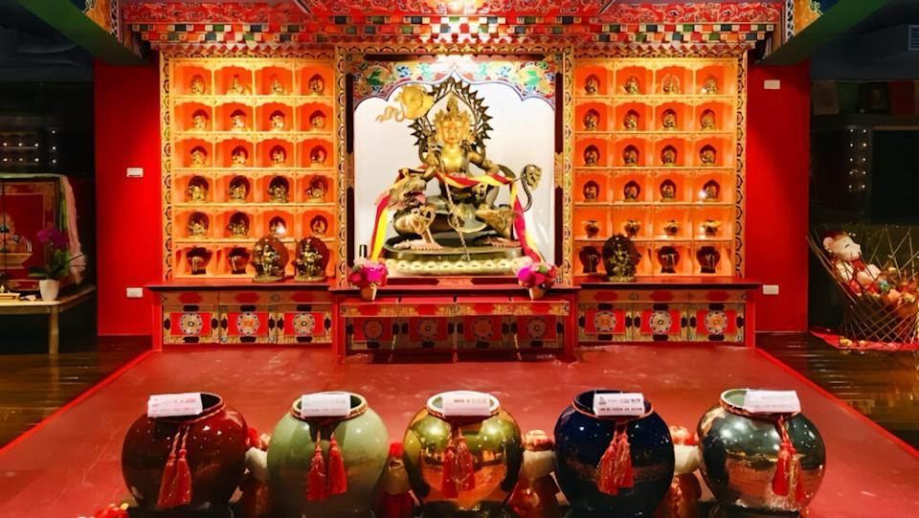
聞喜堂2樓為財寶宮殿並供奉財寶天王。(翻攝靈鷲山三乘佛學院官網)

財寶宮殿補能量 休息片刻重整吸金體質
來到靈鷲山，走上矗立於天眼門與華藏海間的山坡，可見一棟2層樓的「聞喜堂」。這是不少信眾前來必定造訪的行程之一。

一樓有緬甸側臥玉佛，並在中央供奉泰國四面佛；2樓為「財寶宮殿」，供奉四大天王之一、職司北方的守護神「多聞天王」，也就是「財寶天王」。祂職掌濟度眾生的功德利益、散佈財富，與綠、白、紅、黃、黑等五姓財神都是藏傳佛教中的重要財神；財寶天王壇城對面也設有五姓財神祈願缸，讓大眾祈願；黃財神主增長福德，紅財神主所求願滿，綠財神主事業圓滿，黑財神主去除無明，白財神主去除病苦。

這裡不僅有佛教結緣品，並備有餐食、飲品，也是許多民眾拜完財神，選擇在聞喜堂駐留腳步，以一碗素齋、一杯清飲作為小歇，補充能量及重整「吸金體質」。

https://tw.news.yahoo.com/%E5%A4%A7%E8%80%81%E9%97%86%E6%8B%9C%E8%B2%A1%E7%A5%9E-%E6%9D%B1%E5%8C%97%E8%A7%92%E7%A5%9E%E7%A5%95%E9%BE%8D%E9%A0%AD%E7%A9%B4-%E6%8F%AD%E7%A9%A9%E6%87%8B%E9%99%B3%E9%80%B2%E8%B2%A1-%E5%88%A9%E4%BB%96-%E8%B3%BA%E9%8C%A2%E8%A1%93-070041953.html

